

**BLUE GIANT**

岩田小学校

５年 学年通信

№4

R.５　６.２３

ブルー　ジャイアント

チャレンジテストの勉強をがんばっています

16日（金）に行われた授業公開と引き取り訓練には，平日にもかかわらず多くの保護者の方にご参加いただき，ありがとうございました。

チャレンジテストに向けて，自主勉ノートに漢字をたくさん練習する子，範囲の漢字や計算の問題を自分で作って解いてくる子，いろいろな計算問題に取り組んでいる子など，それぞれの勉強方法でがんばっている様子が見られます。ご家庭でも励ましの言葉をかけていただけたらと思います。

７ 月 の 予 定

|  |  |  |  |  |  |  |
| --- | --- | --- | --- | --- | --- | --- |
| **月** | **火** | **水** | **木** | **金** | **土** | **日** |
| ３ | ４ | ５ | ６ | ７ | ８ | ９ |
| ・国語チャレンジ | ・全校朝会  ・（の） |  | ・クラブ | ・５年着衣泳  ・（の） |  |  |
| １０ | １１ | １２ | １３ | １４ | 1５ | １６ |
| ・算数チャレンジ | ・（の） | ・Ｂ日課  ・通訳個人懇談会  ・校内絵画作品展（～１９日） | ・Ｂ日課  ・通訳個人懇談会 | ・Ｂ４日課  ・個人懇談会 |  |  |
| １７ | １８ | 1９ | ２０ | ２１ | ２２ | ２３ |
| ・海の日 | ・Ｂ４日課  ・個人懇談会 | ・Ｂ４日課  ・個人懇談会  ・給食終了 | ・Ｂ３日課  ・１学期終業式 | ・夏季休業開始  ・サマースクール（～８/２） |  |  |
| ２４ | 2５ | 2６ | 2７ | ２８ | 2９ | ３０ |
|  |  |  |  |  |  |  |
| ３１ | ８/１ | ２ | ３ | ４ | ５ | ６ |
|  |  |  | ・全校出校日 |  |  |  |

・（の）：のびるんdeスクール

**○個人懇談会**７/14（金），18（火），19（水）

[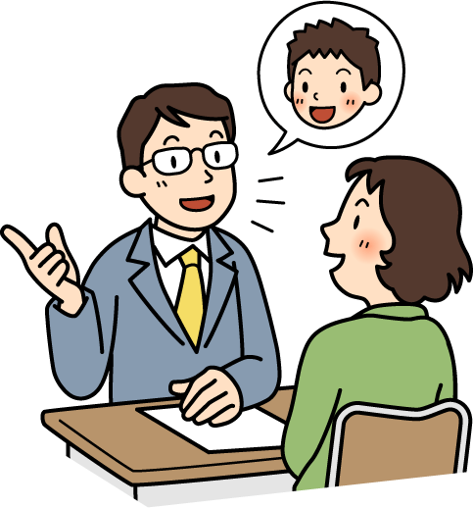](http://www.google.co.jp/url?sa=i&rct=j&q=&esrc=s&source=images&cd=&cad=rja&uact=8&ved=2ahUKEwj7_Z-m29_bAhVHO7wKHf7sDJQQjRx6BAgBEAU&url=http://minamichita.ed.jp/ooisho/2017/07/13/%E5%80%8B%E4%BA%BA%E6%87%87%E8%AB%87%E4%BC%9A/&psig=AOvVaw2aouYUNP5Tbqr3gH1Ovp7A&ust=1529497161086902)※通訳付き懇談会は７/12（水）・13（木）に実施

５年生になってからのお子さんの様子や夏休みの過ごし方などについてお伝えします。保護者の方には，ご家庭での様子をお聞かせいただけたらと存じます。本日，日程を配付しましたので，ご確認ください。ご都合がつかず変更を希望される方は，連絡帳でお知らせください。

**○絵画作品展について**

５年生は，「祥雲寺」を描くことに挑戦しています。

個人懇談会に合わせて廊下に掲示します。ぜひご覧ください。

**○熱中症対策について**

猛暑日は，登校時に体を冷やせるよう，登校前から教室のエアコンを稼働します。

1. 登下校時の首筋を冷やす冷却タオルの使用は認めています。
2. 「ハンディファン」は安全面を考慮し，禁止しています。
3. 多めの水分を持たせてください。

**○７日(金)　水難事故対応訓練（着衣泳）について**

服を着たまま水に入ると浮きにくく動きにくいということを体験し，身の守り方を学習するために対応訓練を行います。

＜時　間＞　　５時間目…女子　　６時間目…男子

＜内　容＞　　シャワーを浴びたあと，長袖と長ズボンを履いて，入水します。靴は履かず，裸足で行います。水中を歩いたり，ペットボトルにつかまって浮いたりします。

＜持ち物＞　　水着，水泳帽子，タオル，~~ゴーグル~~←（泳がないので必要ありません。）

長袖の上着（ジャージや長袖Tシャツなど）

長ズボン（ジャージやデニムなど）

ぬれた服を入れる袋，

２Lの空のペットボトル